20231283K13

(多选)(2022·锦州市高一期末)2022年2月2日，北京冬奥会冰壶比赛在“冰立方”拉开帷幕，比赛场地如图所示。比赛时运动员在*P*点将静止的冰壶用力推出，作用时间极短可忽略不计，冰壶运动至营垒中的*Q*点刚好停下，*P*、*Q*两点之间的距离*L*＝40 m。假设冰壶与冰面之间的动摩擦因数为0.02，冰壶的质量为20 kg，*g*取10 m/s2，则下列说法正确的是(　　)

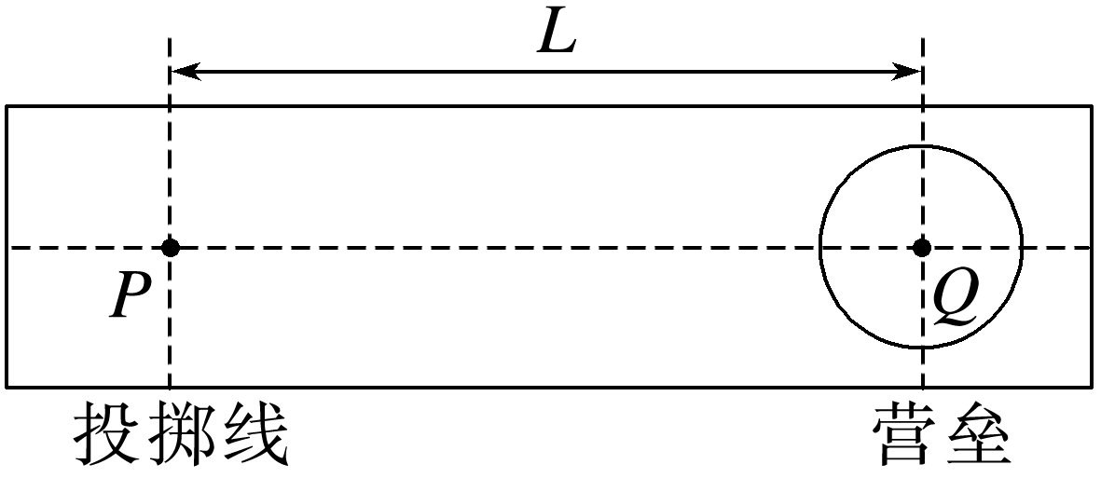

A．运动员给冰壶的初速度为5 m/s

B．摩擦力的平均功率为8 W

C．整个过程中摩擦力对冰壶所做的功与运动员对冰壶所做的功大小之比为2∶1

D．整个过程中摩擦力对冰壶所做的功与运动员对冰壶所做的功大小之比为1∶1